Java第二阶段_day13_Jquery基础作业

1.完成开灯/关灯效果

开灯效果如下，关灯显示空白。



2.完成列表各行变色效果，如下图所示。



3.完成下拉菜单效果。

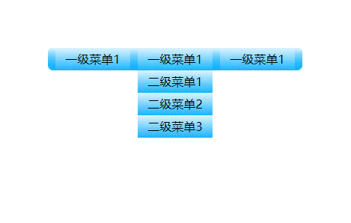

4.完成鼠标悬停突出显示效果。

